LẤY HÓA ĐƠN TIỀN ĐIỆN
TẠO TÀI KHOẢN BẰNG SỐ ĐIỆN THOẠI CỦA MÌNH - > ĐĂNG NHẬP BẰNG SỐ ĐIỆN THOẠI (XEM ẢNH BÊN DƯỚI) -> XEM TẢI HÓA ĐƠN VỀ
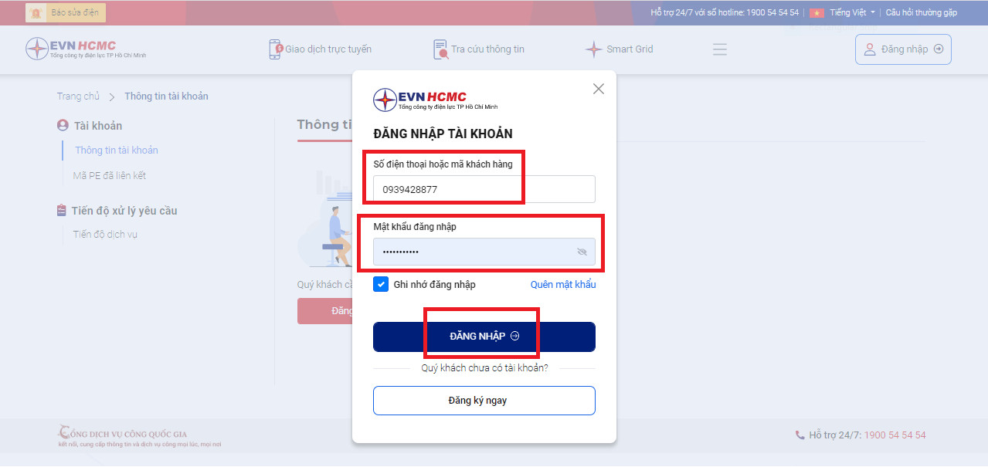

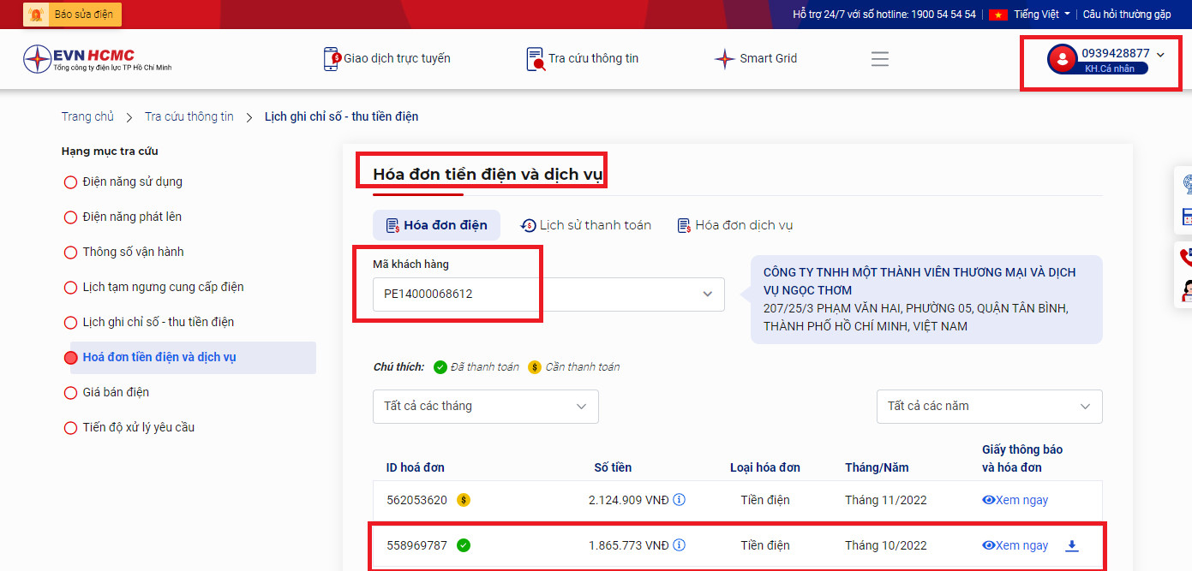
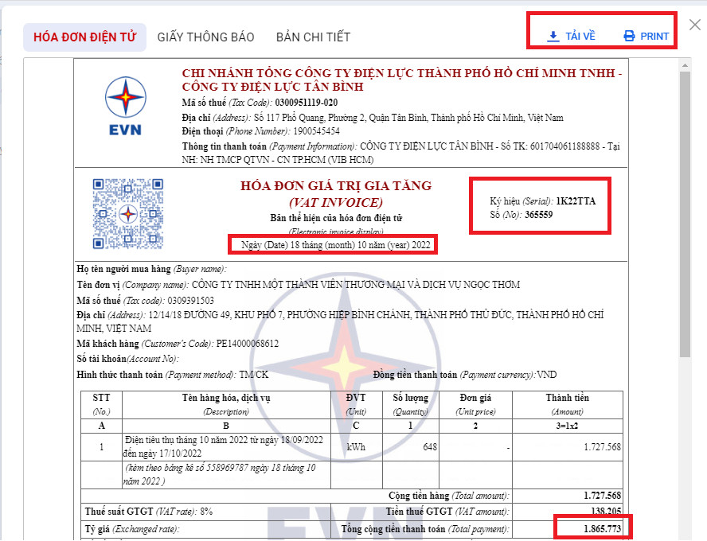

https://ebill.vnpt.vn/hddt.jsp

